Gudelj, A.
IGOR DRAGIČEVIĆ - POMPEJSKI STIL MAKARSKOG GRAVERA

Sažetak: Umjetnička avangarda uvijek je gledala na društvo kao na luđačku košulju jer ono nameće granice slobodi mašte. Grafičar stavlja na sebe odjeću genija i proglašava slobodu koja kao što zna nije svakome dostupna. Ako treba opravdati svoju potrebu za društvenom slobodom, umjetnik mora uistinu biti uporan u onome što radi, u svojoj profesiji.
Zavičajni krajolik i ljudsko tijelo najčešća su osjetilna polazišta za Dragičevićev drukčiji svijet i za vrijednosti koje su dostupne u oslobađajućoj širini, u takvoj finalizaciji osjećajno-misaonih ljudskih napora pretvorenih u umjetnički izraz. Poznata izreka; da je ljepota u očima promatrača. Kolektivno sviđanje ili kolektivna ljepota – ne postoji, tada na scenu stupaju avangardni umjetnici koji sa svojim posebnim i ponekad samozatajnim pogledima na svijet, otvaraju jednu novu dimenziju, dimenziju koja je uistinu očaravajuća.

Ključne riječi: umjetnička avangarda, zavičajni krajolik, kolektivna ljepota, grafika

Podatci o autorici: doc. mr. art. Gudelj A[ntonija], Sveučilište u Mostaru, Akademija likovnih umjetnosti Široki Brijeg, Alojzija Stepinca 16, 88220 Široki Brijeg, Bosna i Hercegovina, antonija.gudelj@alu.sum.ba
Gudelj, А.
IGOR DRAGIČEVIĆ - THE POMPEIAN STYLE OF THE MAKARSKA ENGRAVER

Abstract: The artistic avant-garde has always looked at society as a straitjacket because it imposes limits on the freedom of imagination. The graphic artist puts on the clothes of a genius and proclaims the freedom that, as he knows, is not available to everyone. If the need for social freedom is to be justified, the artist must truly be persistent in what he does, in his profession.
The native landscape and the human body are the most common sensory starting points for Dragičević's different world and for the values that are available in a liberating breadth, in such a finalization of feeling-thinking human efforts transformed into an artistic expression. The famous saying that beauty is in the eye of the beholder. Collective liking or collective beauty does not exist, that's when avant-garde artists enter the scene, opening a new dimension with their special and sometimes self-deprecating views of the world, a dimension that is truly enchanting.

Key words: artistic avant-garde, native landscape, collective beauty, graphics

Author' s data: Ass. Prof. M. Art. Gudelj A[ntonija], University of Mostar, Academy of Fine Arts Široki Brijeg, Alojzija Stepinca 16, 88220 Široki Brijeg, Bosnia & Herzegovina, antonija.gudelj@alu.sum.ba
- Uvod

Umjetnost Igora Dragičevića kroz desetljeća raste na zasadama subjektivizma. Umjetnikovo snažno razumijevanje vlastitog okruženja kome svakodnevno poklanja svoj interes nije ga odvelo u smjeru pukog bilježenja svakodnevnih zbivanja. Ipak, nezaobilazan je on interpret svih gibanja u svojoj okolini, a položaj doajena, ne toliko male koliko ponekad uspavane makarske likovne scene, daje mu odgovornost da prigodno i ponešto anakrono trenutku u kojem djeluje bude suptilnim likovnim kroničarem Zavičaja.

2. Sugestivnost grafičkoga prizora

Igor Dragičević rođen je u Makarskoj 1954. godine. Na Akademiji likovnih umjetnosti u Sarajevu, Odjel grafike, u klasi prof. Dževada Hoze diplomirao je 1978. godine. Magistrirao je 1989. godine na Fakultetu likovnih umjetnosti u Beogradu u klasi prof. Boška Karanovića. Član je HDLU-a. Izlagao je na više od 20 samostalnih i preko 100 skupnih izložbi. Igor Dragičević predavao je grafiku i crtež na ALU Sveučilišta u Mostaru u Širokom Brijegu u statusu redovitog profesora sve do umirovljenja. [1] Njegov likovni izričaj osebujne izražajnosti nadahnut je ponajprije makarskim zavičajem i ljudima. Priredio je znatan broj samostalnih i skupnih izložbi, a njegova djela nalaze u muzejima, galerijama i mnogim zbirkama u Hrvatskoj i u svijetu. Dobitnik je mnogih nagrada i priznanja. [3]
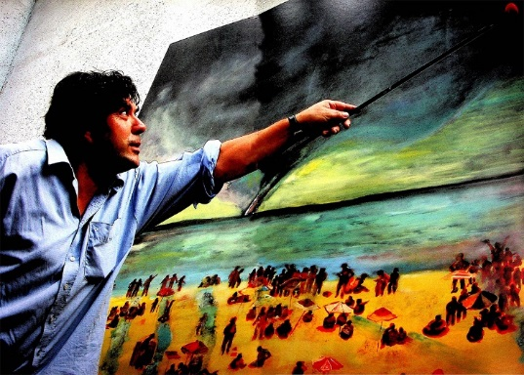
Slika 1: Igor Dragičević

Ono što valja posebno naglasiti za Dragičevićeve radove jest sugestivnost zavičajnih prizora. Autor ostaje u dubokoj vezi, dok ih umjetnički preoblikuje, s onim elementarnim u prirodi i u čovjeku. Nije se dao odvojiti od reminiscencija na zavičaj i od vječnih tema nikakvim trendovskim usmjerenjima ni stranputicama. Kreacijom niti zanemaruje niti niječe viđeno, već ga postupkom pojednostavljenja i pretvaranjem zatečenoga znaka u novi znak – uzdiže na razinu univerzalnih odnosa i kozmičkih vrijednosti. A vjerojatno ga je upravo taj nenarušeni odnos prema prirodno postojećem više vezao uz tzv. izvornu grafiku bakropis i akvatintu nego uz ostale grafičke tehnike u kojima je, inače, vrstan znalac. Dragičević se u rukopisu uglavnom priklanja crno-bijelim odnosima. Tek pokoji put služi se i polikromijom (vidjeti sliku 1.).
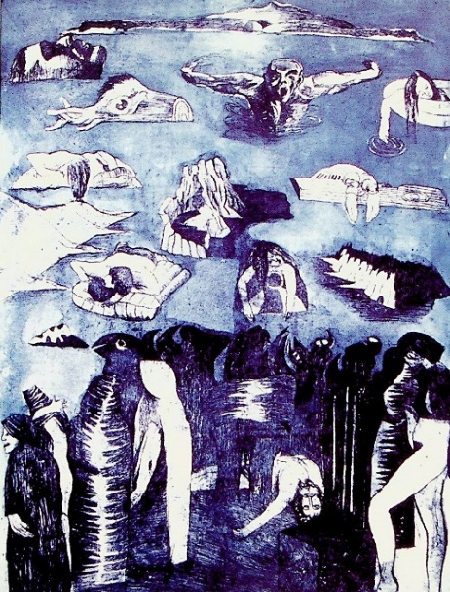
Slika 2: Posljednje more II, 1990., bakropis, akvatinta

Predmete oblikuje gotovo podjednako tonski i crtom, a ne zanemaruje ni ortačke tehnike, pa ni kolažne crteže. Prava je šteta što i prije nismo imali prigodu vidjeti u našoj sredini Dragičevićeve radove, a izložbe predstavljene na Franjevačkoj galeriji u Širokom Brijegu i Galeriji Novi hram u Sarajevu održane su 1999. godine. Krajolici, ljudska tijela, ljeto. Bolje rečeno: doživljaj i umjetnička vizija zavičajnog krajolika uzdignuta u simboličko značenje i, nerijetko, stapanje s njime obnaženih potrošača sunca i blagotvornosti mora motiv je kojim ovaj slikar-grafičar najčešće popunjava plohu. Panoramski prikazi, i to uvijek iz gornjeg rakursa, u kojima je provedena čvrsta organizacija likovnih elemenata, čisti likovni odnos i perfekcija izvedbe opće su značajke njegovih grafika i crteža. Umnažanje ili ponavljanje sličnih strukturalnih jedinica, čemu pribjegava pokoji put, nisu naracija o viđenom i mogućem, već postupak kojim slikar postiže ritam i naglašava neposrednu vezu čovjeka sa zemljom i potrebu izlaganja suncu. A ta veza, kojoj je svjedok mirno more na kojem nema plovila, usud je i neko čekanje. [3]
3. Svečanost unutarnje riječi zavičaja

Sjećamo se da je Igor Dragičević još za vrijeme studija znao jasno razlikovati ono što mu je potrebno od onoga što su mu davali svijet, književnost, slikarstvo, daleki i bliski učitelji. Tada nastali crteži nisu bili samo bilješke, skice za kasniji rad. Sve je bilo sadržano u njima, sve je gotovo pravovaljano moralo biti u njima. Preko njih smo bili prisiljeni primiti istinu koja je postojala iza znaka jednakosti: rustikalni eksterijer makarske plaže, surovu prirodnu raskoš prožetu nebom, tlo ornamentima i obrisima, životom koji mu je umjetnik udahnuo na svoj način. Danas se čini da priroda Dragičevićeva dara najbolje dolazi do izražaja u svojevrsnoj poetskoj materijalizaciji prostora (vidjeti sliku 3). Priroda oko njega nisu doslovno predmeti ili detalji, rasuti u prostor, i lebde izvan uobičajenih oslonaca, stapaju se s prirodom i grade je. Prostor iz svojih prihvatljivih, realnih dimenzija prelazi u dimenzije sna, omogućuje nam da s njim živimo kao u besprijekorno organiziranom svijetu, a sve opet biva potpuno nedokučivom misterijom, kako sa svjetlom čiji izvor slutimo, tako i sa glazbom.
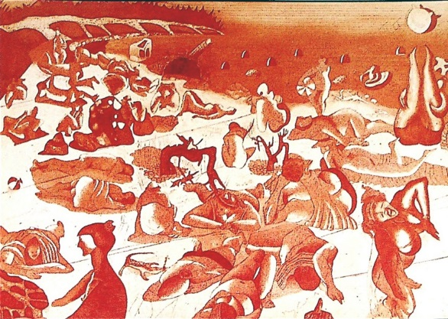
Slika 3: Divlje plaže, 1991., bakropis i akvatinta

S tim ćemo se stvorenjima rastati u stijenama, zelenilu, u osušenom grmlju i na plažama s raskošnim ženskim tijelima. Ljudi ne podnose prethodno odnjegovanu mjeru predmeta. Tijela u njima nadimaju se, drhte, oblici se prelijevaju preko ruba plaže, tonu u vodu i zemlju. Zov života izražen je isticanjem pojedinih dijelova. Bez suvišne geste, bez nametljivog akorda, bez nerazmjernog tona, oskudnim sredstvima, nešto sepije i umbre, nešto kolorita, s rijetkim odricanjem, ali i rijetkom osjećajnošću i profinjenošću, izvan svake snobovske koketerije (vidjeti sliku 4), Dragičević će od svega napraviti nešto najbolje: njegove makro crteže, stvarajući, takorekavši ni iz čega, i upravo zbog te esencije, tako opsesivne i tako produhovljene, poput magične polifonije čiji nam sumorni zvuci šapuću da, i kad nas ne bude, ono što smo pamtili i zauvijek voljeli, ostat će. To je taj tajni fluid koji osjećamo u Dragičevićevom dodiru, pogledu… Riječju, fluidnoj osobnosti, fluidnoj umjetnosti.
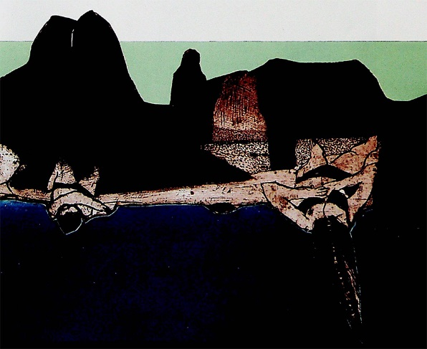
Slika 4: Posljednje more IV, 2015., bakropis i akvatinta

Ono što fascinira u Dragičevićevim ženskim i muškim aktovima i pejzažima potpuna je samoća bez obzira na brojne figure, glazbu i meditaciju. Morske ljubavi (slika 6?) naziva ostvarenjem samoće, jer je samoća promatrača svjesna samoće objekta. I one njegove sladostrasne žene s oblinama koje leže i stoje u prirodi također su usamljenice, a ne bludnice. U esejistici sve više kruži jedan estetski pojam: elegancija. Mogli bismo reći da Dragičevićeve žene, djevice, ljubavnice, krasi elegantna gesta, poza ili pokret (vidjeti sliku 5). Otmjena je prema Nietzscheu, lakoća geste, lakoća pokreta. Lijepe su mu zdepaste figure, te su nježne nakaze dražesne. Ta bezlična lica su likovi, ta preparirana ženskih tijela su antropologija. Te ljudske grude su načelo zemlje, a skraćeni udovi isprepliću se i grče u slastima puta. Umjetnikove žene u grupnoj sesiji su bezopasne – zloba je potisnuta. Njegove su dionizijske bakanalije suzdržane. Prsate žene ne podrazumijevaju samo majčinstvo i erotiku. Te grudi nisu mjera za tekućinu, nego njedra za zagrljaj, rodno mjesto u koje se vraća, rodno utočište. Te žene su kupole koje umjetnik likovnim sredstvima uzdiže u nebesa, sugerirajući nam život pod rajskim zaljevom, pod stijenama i ispod makarskih plaža.
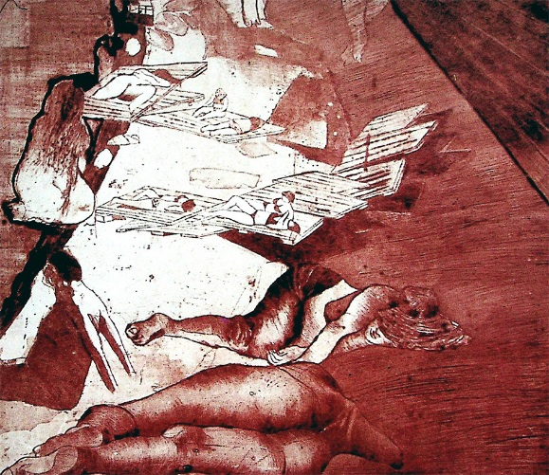
Slika 5: Omorina, 2005., bakropis i akvatinta

U gotovo suparničkoj borbi sa Zavičajnim autor prihvaća ishodišta i munjevito prekraja te raščlanjuje prostor slike, naznačuje nove stvaralačke horizonte. Iako nam se uvijek ne čini tako, Dragičević stalno istražuje i pomiče granice vlastite likovnosti svjesno gledajući unaprijed. Čini to fiksirajući osobni likovni jezik u univerzalnosti vlastitih interesa i težnji. Ne zanima ga vjerodostojnost prikaza zajedničkog Zavičaja, već se naprotiv igra, stvara i kontekstualizira novi, osobni Zavičaj. Njegova djela gotovo uvijek funkcioniraju poput osebujnih stvaralačkih razgovora i svojim se izražajnim intenzitetom, kao tonskim oscilacijama u osjećajnim finesama planirano udaljavaju od primarne dosljednosti koja bi im zasigurno osigurala potpunu naklonost publike. Zadržavajući dostignutu stvaralačku distancu, autor materiju razmatra i tumači onako kako sam želi – nenametljivo gradeći djela snažne poruke koja do nas dopire na neposredan način.
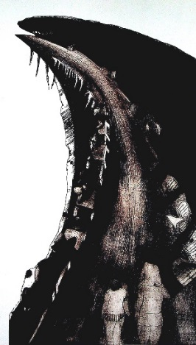
Slika 6: Šetnica, 1985., bakropis i akvatinta

Naime, Dragičević nas poput dragog prijatelja, cijenjenog profesora pri slučajnom i neobaveznom susretu lupa po ramenu pozivajući nas da usmjerimo svoj pogled prema nečemu zanimljivom, nečemu što smo u tom trenutku previdjeli. Na ovaj način dobivamo ili ozbiljno upozorenje ili tek tihu sugestiju da se zadržimo u kolu senzibilnih i svjesnih sudionika svakodnevnice. Skupa s umjetnikom učimo o mogućnostima razumijevanja drugoga pristajući najprije na umjetnikov smisao istine s otvorenom mogućnošću odabira i vlastitog komfornijeg odgovora. Ozračje kod Dragičevića igra zamjetnu ulogu. Atomizirana strašću prikaza ili okamenjena zgusnutom monolitnošću grafičke plohe, uvijek iznova koketira s promatračem. U pravilu, u sebi sadrži zavodljivu napetost koja izvire iz umjetnikove stvaralačke namjere i ideje. Dragičević namjerno u svojim djelima održava prizvuk antičke jednostavnosti, a iz velikog broja njegovih djela možemo iščitati i neizostavno mediteransko sublimiranje mogućnosti i htijenja sadržano u geslu "Lako ćemo!". No, pomnije promatranje njegovih djela ukazuje nam kako ova možda i usputno iščitana duhovna potka djela nema svog pandana u materijalnoj dimenziji njegova stvaralaštva. Tu umjetnik, naime, nastupa bez "Lako ćemo" – odstupanja nema jer umjetnički posao, posebno ona grafičarev, zahtjevan i težak, ne trpi površnost i odugovlačenje. Predstavljena djela obilježena su kompozicijama dojmljivog sižea i zapuštene fabuloznosti čime se osnažuje zagonetnost i svojevrsna mističnost njihova ukupnog dojma. Privlačna je to nakana koju u sebi nose grafike i slike, ali sa značajnom razlikom sadržanom u tretmanu detalja.
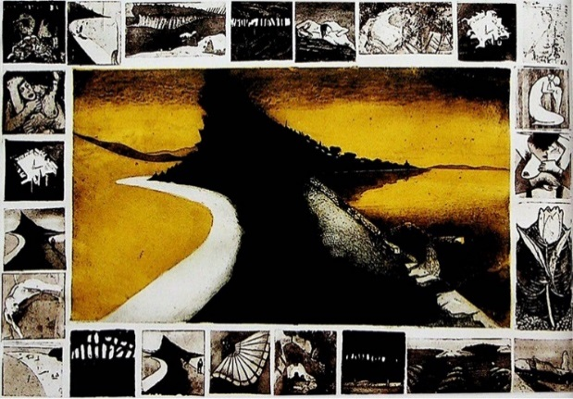
Slika 7: Istraživanje magijskog prostora, 1983., bakropis i akvatinta
Grafika, očekivano, omogućuje minuciozna ispitivanja i istjerivanja detalja do najsitnije pojedinosti. Slike, s druge strane, nose drugu kvalitetu jer posjeduju posebnu likovnu živost koja izvire iz dinamične i plodonosne igre bojom što joj stoji u temelju. Uspoređujući ukupni odnos grafike i ulja unutar Dragičevićeva opusa, može se reći kako se uspješno nadopunjuju. Njegova ulja u sebi nose svojevrsnu pripovjednu tvrdoću koja opstaje nasuprot ugodnoj i iznenađujućoj poetskoj pitkosti grafika. Dodirnu točku slika i grafika promatrač će pronaći i u odmjerenim, blago prisutnim proplamsajima fantazmagoričnog ozračja. Sličan će se prizvuk, ovaj put oplemenjen brzinom poteza koji slijedi pustolovnost ruke sve do potpunog kompozicijskog rastvaranja, moći osluhnuti i u crtežima. Ovaj zaseban korpus unutar bogatog likovnog opusa Igora Dragičevića svojom izražajnošću i snagom čini njegov temelj, ali i likovnu esenciju kojoj se umjetnik uvijek i rado vraća. [4]
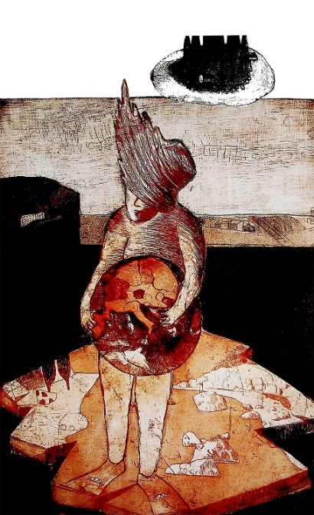
Slika 8: Podne, 2014., bakropis i akvatinta
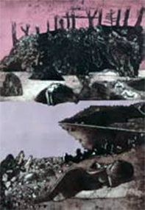
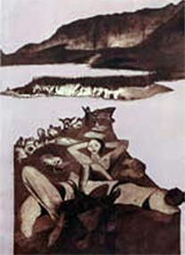

Slika 10: Omorina,2015., bakropis i akvatinta
Slika 9: Omorina,2015., bakropis i akvatinta

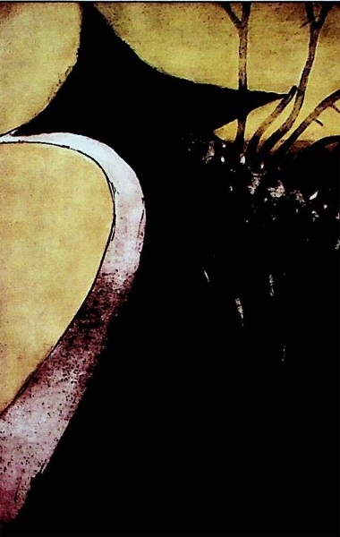
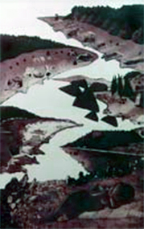

Slika 12: Omorina,2015., bakropis i akvatinta
Slika 11: Kolajna,1982., bakropis i akvatinta

4. Stvaranje aktova u grafičkim djelima

Umjetnik Igor Dragičević zauzima vrlo bitno mjesto u razvoju grafike. Ljude oko sebe smatra bezbožnima i nesposobnima pobuditi njegove istinske osjećaje. Neokaljana ljudska vitalnost iz njega je crpila sve pozitivne i negativne emocije i iskustva. Ljude predstavlja ružnima, ali i sugestivnim. Ženske aktove pretvara u antropomorfne oblike. Ženska tijela na njegovim platnima postaju hibridna bića, ukrašena su raznim šarenim prirodnim uzorcima. Ženska tijela predstavlja kao tajanstvena bića iz prirode. Kao odjek već viđenog u njegovim slikama prirode, on predstavlja ženu i njezino okruženje kao jedinstvenu, nedjeljivu cjelinu. Dragičević je specifičan i u definiranju boja svojih slika, pa tvrdi: „Unatoč svim analizama spektra boja, ne mogu se osloboditi slikarskog uvjerenja da je žuta (ženski princip!) bliža zemljinoj crvenoj nego plavoj.“ Često je slikao pozadinu ženskog akta na apstraktan način, što obilježava njegov rad od 1980. pa nadalje. Pejzaži u pozadini njegovih slika jedva su nagoviješteni i naznačeni samo bojom ili geometrijskim formama zavičaja. Osobna umjetnička dostignuća vrlo uspješno implementira u svoj stvaralački rad dajući slici vlastiti pečat. Prikaz prostorija na njegovim slikama lišen je perspektive, a žensko tijelo kao da je organski utkano u površinu slike. Dragičević je bio pod snažnim utjecajem Paula Gauguina. Svojedobno je imitirao korištenje boja Henrija Matissea, a trebalo mu je vremena da pronađe svoj specifičan i prepoznatljiv rukopis.
Prikazi golog ženskog tijela u različitim položajima, pokretima i držanjima mogu se naći u svim razdobljima ljudske povijesti. Ženu kao umjetnički motiv nalazimo već u starijem kamenom dobu, a ona ostaje važan motiv i u svim drugim umjetničkim razdobljima, stilovima i pravcima sve do modernog doba. Zahvaljujući tome, može se sa sigurnošću konstatirati kako je žena vječni motiv, nadahnuće i muza umjetnika. Premda je žena vječito ostajala kao „objekt“ umjetničke interpretacije, ono što se mijenjalo tijekom stoljeća jest poimanje ženske ljepote i može se reći kako je danas ono drukčije nego što je bilo „jučer“, a za neko vrijeme pojam opće sklonosti ženskoj ljepoti bit će opet drukčija negoli „danas“. I tako se povijest reciklira, secira u jednom zamršenom krugu, a ono što ostaje konstanta je prisutnost žene u umjetničkim formama. Potvrda tome je da već u ranim prapovijesnim umjetničkim formama nalazimo ženu kao objekt umjetničke ekspresije. [1]

5. Pompejski stil grafičkog izražavanja

Grafički aforizmi su zapravo moderna verzija poslovica. Oni u sebi sadržavaju i anegdotu, šalu, ponekad i parodiju, sarkazam, ali svakako, već spomenuti paradoks, te naravno cilj da naglasi, obilježi ili izdvoji neku istinu o svijetu, životu ili čovjeku. Ta istina najčešće izaziva smijeh, ali nekada može izazvati i suprotnu reakciju. Nesumnjivo označava najkraću vrstu djela u prozi ili, rjeđe, u stihu s kojim se na umjetnički i humorističan način jezgrovito izražava određena misao u životu Igora Dragičevića.

Grafika se začinje rezom koji kirurški britko i resko
para tvrdi metal ploče, prodire u gustu tminu metala i
crnilo uvlači u sve rascjepe, ureze, ogrebotine,
pod nokte, pore, vlastitu nutrinu.
I iz te muke boli i znoja crnilo crnilom istisne
ljepotu željezne jakosti, čvrstine i moći
koja pokrene sva čula i najskrivenije sfere duše.
Ljepota je to, koja je sveobuhvatna;
ljepota koja sadrži i ne odriče se ružnoće;
nijednog svog kontrapunkta,
kao naprimjer, svoje prolazne beskonačnosti
ni djetinjstva, ni mladosti, ni starosti;
ni djetinje zrelosti, ni djeteta u sebi starosti.
To je put neprekidnog vraćanja koji vodi naprijed;
vraćanja na stare grafičke ploče mladosti,
na svježi zvuk starog reza,
na neki zapis čije tragove sad prepoznajemo,
na stare dijelove koji su dijelovi sadašnjih cjelina;
razdvojeni dijelovi čiji dalji život zavisi od vraćanja.
I treba se vratiti i ostati i čekati.
Razdvajam riječi da im se ne bi smetalo,
da bi im se kao matrici
dalo vrijeme zrenja i vrijeme vrenja;
kao kruhu, vinu, grafici, životu, umjetnosti.
Druga podneblja i drugi gradovi drugačije tragove su ostavili.
Ovi viziri i obrisi, tu i tamo,
pomiču, kidaju granice, stvaraju nove prostore;
jer, ovo je prostor koji sve prima i obavlja svojom prostornošću;
rodna ovojnica i sazviježđe u i pod kojim se može
biti i slobodan i prognan;
to je prostor koji je trajanje i postojanje ljudima sjenama,
ljudima koje je život oglodao,
sjenama koje su sačuvale svoju tjelesnost,
našli su u njemu pribježište i utočište.
To je prostor kojeg vrijeme mijenja i obnavlja;
prostor koji se migolji, uvija, razmiče, probija granice,
prelazi u dalje vremenske zone, u vrijeme i prostor koji ostaje…
U svakom je njegovom djeliću i život i smrt i intermezzo;
zatišja sve duža, sve potrebnija;
treba sve češće odahnuti, udahnuti;
unijeti te čiste, netaknute, glatke površine boja,
a, ”crne samo blago, koliko treba, da grafika vrisne";
te, žute, zemljane umbre, oranž,
crvene, kalifornijske crvene,
a onda, plave, one tirkizno zeleno-plave,
boje dubokog mora,
da preplavi preko nečistog, da odnese, da potopi,
da "obriše ko gumicom",
da okupa i očisti,
da može svjetlost prodrijeti i obasjati,
da se zaboravi, da bi se spasilo,
da bi se živjelo, da bi se dalo živjeti.
I sad tu, zaokruženo, u svoj svojoj punoći i svjetlosti;
- "kao kap rose"-.
"I ne diraj, gledaj, ušetaj u nju, - il' odlazi"?
Riječi su umjetnika;
on umjetnik i on čovjek prostro je sve svoje,
samo od tebe zavisi da li je tvoje. [6]

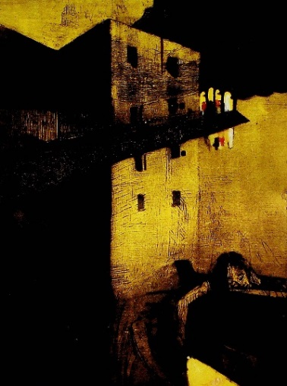
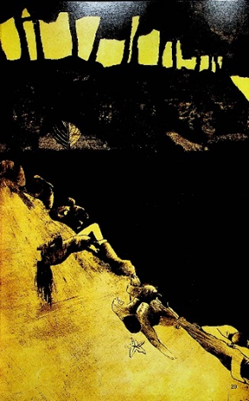

Slika 13: Na ivici ljeta, 2015. bakropis i akvatinta [2]
Slika 14: Zlatna ribica, 2007. bakropis i akvatinta [2]

6. Grafička produkcija kao kulturni brend

Kvalitetna grafička produkcija koja je do današnjih dana u polustoljetnom kontinuitetu prisutna u Bosni i Hercegovini donijela je bogat uvid u aktualnu grafičku produkciju ne samo u našoj regiji nego i šire. U svijetu u kojem svaki kulturni fenomen treba uvijek iznova dokazivati smisao svog neophodnog prisustva i njegove bitnosti te u svrsi njegovanja kulture, usprkos postojanju već tradicionalnih međunarodnih izložbi u bližoj regiji i u svijetu, željeli bismo ponajprije istaknuti i osnažiti postojanje fenomena bosanskohercegovačke grafike kao i njezinu uključenost u europska i svjetska likovna zbivanja. Igor Dragičević je sudjelovao na 1. međunarodnom trijenalu grafike u Livnu 2017. godine. Kao sudionik bogato organizirane manifestacije svake treće godine šalje radove na slobodnu temu. Može se reći da je tema trijenala zapravo „umjetnička osobnost“. Radi reafirmacije i očuvanja tradicionalnih grafičkih tehnika Dragičević se predstavio boemskim grafičkim izrazima.
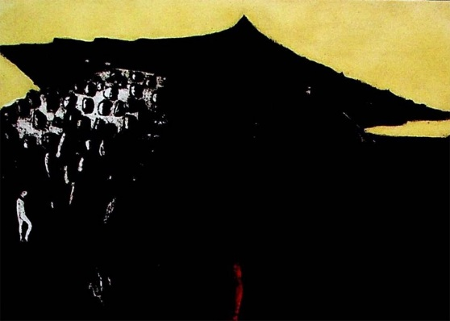
Slika 15: Izlazna pjesma, 2016., bakropis, aqvatinta, suha igla

Unatoč tomu, kao sudionik sa svojim poznatim rukopisom pokazuje neslućene mogućnosti koje grafika pruža. U današnjem vremenu kada je umjetnost u modernom i uzburkanom napretku tehnologije postala interdisciplinarna i više medijska, izazov je u muzeološkoj praksi podsjećati i poticati na tradicionalne grafičke vještine. [5]
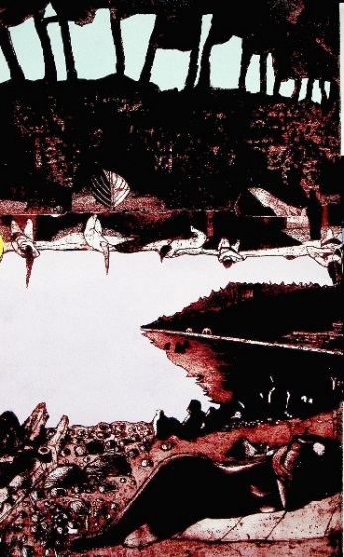
Slika 16: Omorina, 2005., bakropis i akvatinta
Za grafiku, kao likovni medij, često se kaže da je najdemokratičniji likovni izričaj. Trag boje na papiru najbliži je tragu slova i knjizi, simbolu znanja i mudrosti, simbolu svijeta ili vječnom traganju za svetim ralom. Prvim trijenalnim susretom grafičara u Livnu uspostavit će se dijalog između umjetničkog izričaja i grafičkog eksperimenta, čiji je cilj predstaviti nove i inovativne stilove te obogatiti grafičku tradiciju, i kao umjetnički oblik i kao kulturni izričaj. Ova prva grafička manifestacija ostavit će duboki trag i u međunarodnom kulturnom krajoliku kojem je doprinio i Igor Dragičević, jedan od brojnih sudionika. Da se u organizaciji krenulo pravim putem, govori i činjenica da je odaziv grafičara bio iznimno velik. Napomenimo i da su brojni umjetnici odlučili svoje radove darovati Franjevačkom muzeju Gorica i Livno, čime će njegov fundus biti umnogome povećan recentnim grafičkim djelima umjetnika iz cijeloga svijeta. [2]
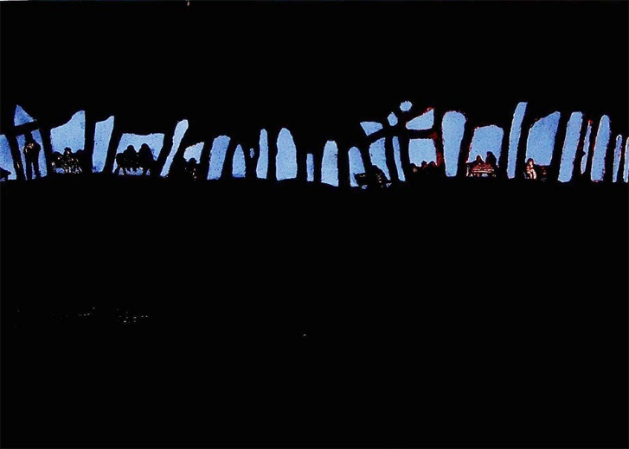
Slika 17: Grane kod bora, 2015., bakropis i akvatinta

Otvaranjem izložbe „Štep zlatne igle“ poznatog makarskog umjetnika Igora Dragičevića u Gradskoj galeriji Antuna Gojaka započeo je i posljednji dio izložbenog ciklusa Makarskog kulturnog ljeta 2019. Obilježavajući tada punih 40 godina stvaralaštva, slavljenička izložba donijela je presjek od pedesetak Dragičevićevih grafika, od kojih neke sežu sve do kraja 1970-ih godina, a interes posjetitelja sasvim je opravdao najave o najočekivanijoj izložbi spomenute godine.
Prostor je bio pun, kako bi se reklo, do zadnjeg mjesta, a uz autora te Josipa Karamatića, ravnatelja Gradske galerije Antuna Gojaka, publici se obratio i makarski gradonačelnik Jure Brkan. „Prije dvije godine smo u češkom sveučilišnom gradu Olomoucu otvarali Dragičevićevu izložbu i sjećam se jasno koliko su njegovi radovi fascinirali prisutne. Za njegov rad sam, jasno, znao oduvijek, no tek sam u tom trenutku jasno vidio o kakvoj se veličini radi. Vjerujem da više nema kontinenta na kojem barem u jednoj kući nema poneki njegov motiv Makarske i hvala mu na nemjerljivom doprinosu“, kazao je Brkan. Ravnatelj galerije Karamatić iz umjetnikove karijere ističe detalje kako je „razvijajući svoj prepoznatljiv izričaj, Dragičević prije svega ostao odan zavičaju i vječnim fascinacijama: sv. Petrom, planinom Biokovo, ali i životom ljudi te grada samog.“ Na kraju, posjetiteljima se zahvalio i autor, inače redoviti profesor na Akademiji likovnih umjetnosti u Širokom Brijegu, kazavši da mu je odrastanje u Makarskoj blizu tadašnje Metalplastike omogućilo prvi doticaj s metalima nakon čega je ostao očaran materijalima iz utrobe zemlje. „Ja sam praktički skoro pa zlatar, graver koji gravira ne plemenitima metalima, i dosta dugo godina sam bio prilično usamljen na ovom polju. Moram veličati svaki trenutak i biti mu zahvalan, zato svima vama hvala na ovom trenutku večeras, jer ovakvih neće biti mnogo“, zaključio je Igor Dragičević. [5]

7. Umjetnost čuva čovjekovu dušu

Kao što sport, kao najvažnija sporedna stvar na svijetu, okreće čovjeka k zdravu načinu života, povezuje ljude i unapređuje njihove međusobne odnose, tako i umjetnost koja za goli opstanak nije potrebna, ali pokreće ljudski duh, otvara ga, vodi ususret novim mogućnostima, doživljajno-misaonim gibanjima prema poznatome i tajnovitome, iskustvenome i tek slućenome, ostvarenome i željnom - duhovnom probuđenošću i živošću, suočuje čovjeka sa samim sobom, s njegovom intimom i ponašanjima, neposrednije ga uranja i vodi u dublji odnos s okolinom, svijetom, obećava i uspostavlja zajedništvo, usmjeruje prema vrijednostima. Znanja i iskustva donesena od drugdje i oplođena predanim radom od otvaranja Akademije, ne prestaju se ugrađivati u ljude i kulturni krajolik, čime čovjek postaje bogatiji i otvoreniji. A kakve je naravi i razine to obogaćivanje pokazuje i Dragičevićeva skupna izložba s kolegama profesorima s Akademije stvarajući i promičući tako neprolazne umjetničke vrijednosti. Uostalom, čuvajući čovjekovu dušu, čuva se i duša naroda. [1]
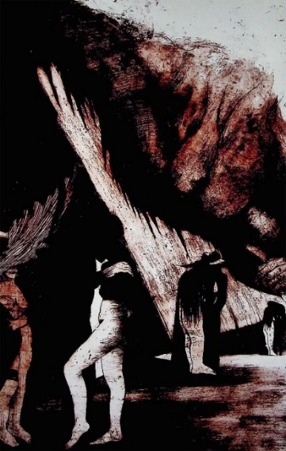
Slika 18: Morske ljubavi, 1990., bakropis i akvatinta
8. Zaključak

Igor Dragičević je svojim djelima uspio izgraditi umjetnički izričaj koji uvijek ima spreman odgovor istovremeno potičući nova pitanja. Predstavljeni opus pred promatrača izlazi dinamiziran bez ikakve prilagodbe, jer umjetnik hvatajući se u koštac s temom ostvaruje umjetničku zbilju čvrsto argumentirane i logične produkcije. Snažna oznaka likovnog izričaja Igora Dragičevića njegov svojevrsni verbum interius je Zavičaj.

Literatura

[1] Bernadić-Šunjić, A., Ženski akt kroz povijest, Časopis Akademija, br. 10/11, PRESSUM Mostar, 2022.
[2] Markov, Ž., predgovor, katalog izložbe 1. međunarodni trijenale Livno, 2017. 2018.
[3] Maštrović, M., predgovor izložbe, 1. međunarodni trijenale Livno, 2017.
[4] Karačić, fra V., Umjetnost u zrcalu besjede, Fram Ziral d.o.o., Mostar, 2018.
[5] Karamatić, J., Cvijet moga mora, predgovor, Gradska galerija Antun Gojak, Makarska, 2018.
[6] Olujić, R., Igor Dragičević, predgovor, TIVA Tiskara Varaždin, 2008.

